ТЗ – Выгрузка товаров поставщиков.
- Выгрузка должна осуществляться в формате csv на фтп ресурс. Также должна быть добавлена в регламент для периодической выгрузки. Формат файла приложен. Наименование файла для выгрузки - il_ost_postavshiki.csv

- За основу выгрузки берется последний документ установки остатков по каждому поставщику. Документы – Продажи – Установка остатков цен поставщиков

- Колонки файла
1- Поставщик – Поставщик указанный в документе «Установка остатков цен поставщиков»
2- Группа номенклатуры – Это реквизит указанный в элементе номенклатуры в родителе(в папке в которой он лежит) в «Группа номенклатуры»
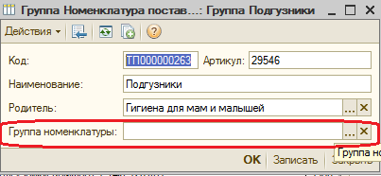

Если в папке родителя не указан этот реквизит, то смотрим на уровень выше в папке и так далее.
3 – Артикул поставщика – указан в номенклатуре, а также в табличной части документа
4 – Наименование номенклатуры
5 – Цена продажи
6 – Количество
Поставщик | Группа номенклатуры | Артикул поставщика | Наименование номенклатуры поставщика | Цена продажи | Количество
ООО "Ютой" | Машины, мотоциклы, самолёты | 62568 | Автобус 8910 инерц. | 101.6 | 1
 | Развивающие игрушки | 65656 | Больше чем Азбука VT2801-05 | 854.7 | 2

